Acesse pelo menos dois sites de sua preferência e os inspecione com o botão direito do mouse na página web. Com o código fonte aberto você deve:

Verificar no código algum elemento que utilize JavaScript;

Marcar alguns elementos do site;

Explicar como ele se comporta. Exemplo: entrar no site do Google, inspecionar o botão de pesquisa, verificar o código e explicar qual a finalidade do botão.

Aluna: Vanessa Karla Barbosa de Souza

Site1: youtube.com

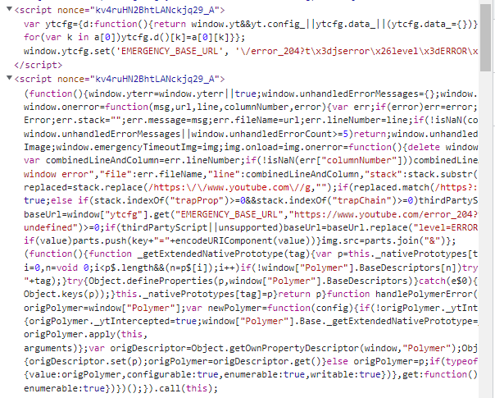

O código apresenta criação de variáveis, condições e funções para rodar a página inicial do site.

Site2: shein.com

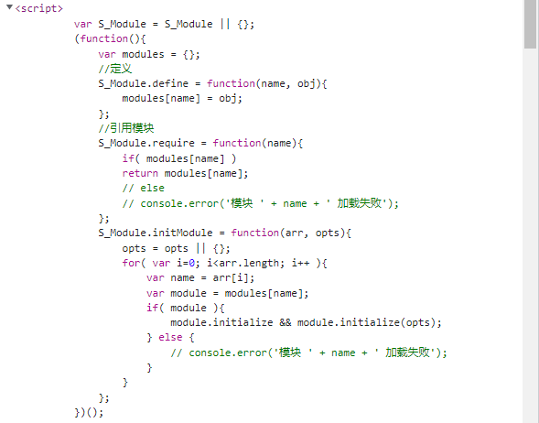

O código apresenta criação de variáveis, condições e funções para rodar a página inicial do site.